今日动态 2025.9.25
晨间来园篇：
早上来园，孩子们能够自主入园进入班级，孩子们进入班级后能够自主签到、放水杯、绕水杯带。进班后能自主进行吃早点。
户外活动篇：美人鱼滑梯
孩子们能合作搬垫子，在户外活动中知道保护自己的安全，知道运动一会喝水休息补充体能。
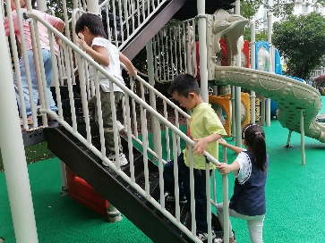 | 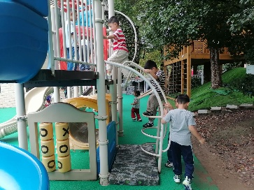 | 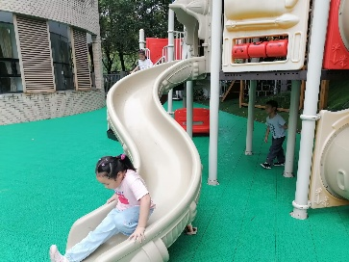 | 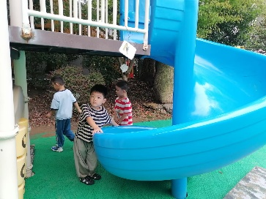
集体活动篇：音乐：国旗红红的哩
这是一节歌唱类的音乐活动。歌曲《国旗红红的哩》旋律活泼欢快，富有激情，描述了孩子观看国旗时激动的心情，表达了孩子对五星红旗的真挚的喜爱之情。本次活动运用多媒体图谱帮助幼儿理解熟悉歌词内容，并会看指挥用连贯、跳跃的方法学唱歌曲。
在活动中，张雨歆、陈语垚、肖茗皓、徐菲梵、王兴诚、黄铭宇、龚奕欣、陆俊阳、邢锦、蔡铭豪、卢文汐、夏我杺、靳一哲、季千予、何安瑾、范子期、梁礼煊、程梓轩、董奂廷、孙明祺、吴颀小朋友学习用连贯、跳跃的方式演唱歌曲，表达歌曲抒情、热烈的情绪，能用多种形式演唱歌曲,体会歌唱活动的快乐。
区域游戏篇：
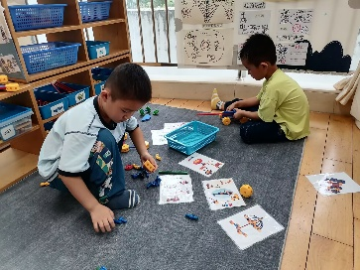 | 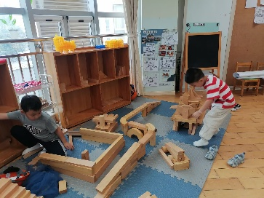 | 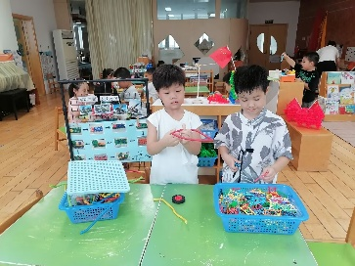
万能工匠区：台灯 | 地面建构：高架桥 | 桌面建构：拼插玩具
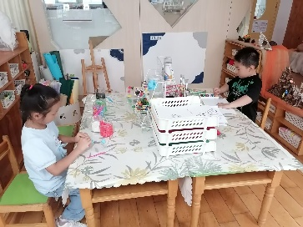 | 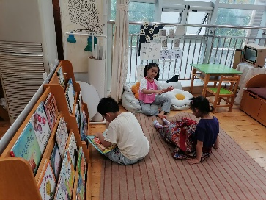 | 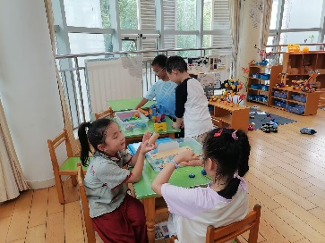
美工区：泥工、绘画 | 图书区：阅读绘本 | 科探区：齿轮转转转、过山车
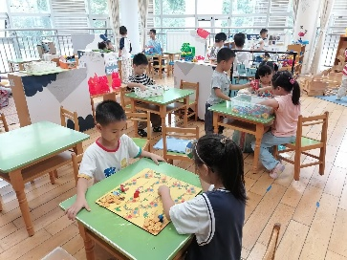
益智区：寻宝记、图形拼一拼、立体俄罗斯方块
生活活动篇：
1.点心情况
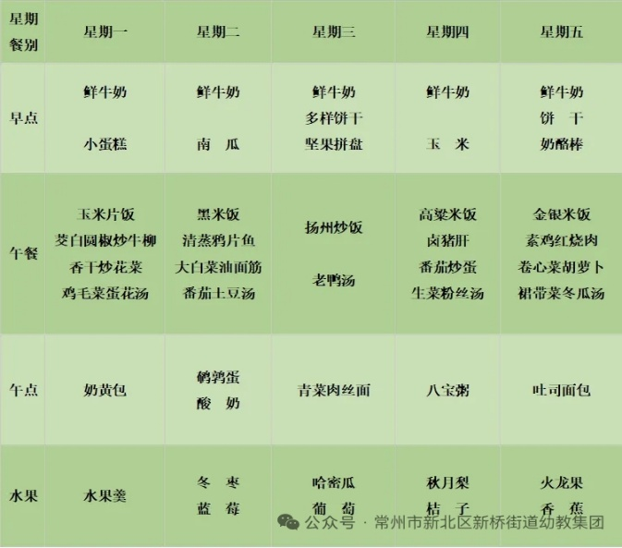
今天的上午点心是鲜牛奶、玉米，下午点心是八宝粥，水果是秋月梨、桔子。
2.午餐情况
午餐是高粱米饭、卤猪肝、番茄炒蛋、生菜粉丝汤。孩子们现在能够预估自己的饭量，根据自己的情况调整盛饭，并且能够安静有序地吃完自己的饭菜。
3.午睡情况
今天大部分小朋友都在12：40前入睡，个别孩子在老师的陪伴下稍晚入睡。
家长寄语：
1.动态上的照片，仅作为老师观察时的随拍，并不是所有孩子的照片都会呈现，家长可重点关注孩子的各项能力发展情况。
2.雨天路滑，接送途中注意安全哦，带好雨具。

